Progetto Orti Scolastici

Gruppo 53: Alberti Filippo, Mantovani Massimo, Pizzorno Michele

# Requisiti ristrutturati

Si vuole realizzare una base di dati a supporto dell’iniziativa di citizen science rivolta alle scuole “Dalla botanica ai big data”.

[…]

Per ogni scuola si vogliono memorizzare il nome dell’istituto scolastico, il codice meccanografico, la provincia, il ciclo di istruzione (primo o secondo ciclo di istruzione) e se l’istituto beneficia o meno di un finanziamento per partecipare all’iniziativa, in tal caso ne memorizziamo il tipo.

Per ogni scuola c’è almeno una persona di riferimento per l’iniziativa, ma possono essercene diverse. Per ogni persona coinvolta vogliamo memorizzare nome, cognome, indirizzo di email, opzionalmente un contatto telefonico e il ruolo (dirigente, animatore digitale, docente, …). *Per quanto riguarda email e numero di telefono non potranno esserci duplicati.* Nel caso la scuola sia titolare di finanziamento per partecipare all’iniziativa (es. finanziamento per progetto PON EduGreen) si vuole memorizzare se la persona sia il referente e un partecipante al progetto da cui deriva il finanziamento. *Perciò terremo memoria sia delle persone di riferimento della scuola e sia delle persone referenti per il progetto da cui deriva il finanziamento; nel caso la scuola sia titolare di finanziamento quindi verificheremo anche il caso in cui i due referenti siano la stessa persona.*

All’interno della scuola, possono esserci più classi partecipanti all’iniziativa. Per ognuna di esse si vuole memorizzare la classe (es. 4E), l’ordine (es. primaria, secondaria di primo grado) o il tipo di scuola (es. liceo scienze applicate, agrario) e il docente di riferimento per la partecipazione di tale classe. *Per non appesantire eccessivamente il lavoro del referente della scuola, faremo in modo che non possa anche essere referente di una classe.*

Ogni scuola ha uno o più orti, identificati da un nome che identifica l’orto all’interno della scuola. Ogni orto può essere in pieno campo o in vaso, ed è caratterizzato da coordinate GPS e una superficie in mq. Si vuole inoltre memorizzare se le condizioni dell’orto lo rendono adatto a fare da controllo per altri istituti (cioè se si trova in un contesto ambientale "pulito" e l’istituto è disposto a collaborare con altri).

[…]

Si considerano un certo numero di specie (vedi allegato 1, da cui si evincono anche le informazioni da memorizzare per ogni specie) per i diversi scopi e per ogni specie vengono utilizzate un certo numero di repliche (cioè esemplari veri e propri delle piante). In particolare, in caso di biomonitoraggio le repliche del gruppo di controllo (“nel pulito”) dovranno essere lo stesso numero di quelle del gruppo per cui vogliamo monitorare lo stress ambientale. Le repliche di controllo potranno essere dislocate in un orto a disposizione dello stesso istituto o in un orto messo a disposizione da altro istituto e andrà mantenuto il collegamento tra gruppo per cui si monitora lo stress ambientale e il corrispondente gruppo di controllo. In particolare, ogni scuola dovrebbe concentrarsi su tre specie e ogni gruppo dovrebbe contenere 20 repliche.

Per ogni specifica pianta messa a dimora, verrà memorizzata la specie, il numero di replica, il gruppo, l’orto, l’esposizione specifica, la data di messa a dimora e la classe che l’ha messa a dimora.

Le rilevazioni (osservazioni) vengono effettuate sulle specifiche piante (repliche) e le informazioni acquisite (in accordo alle schede in Allegato 2) memorizzate con data e ora della rilevazione, data e ora dell’inserimento, responsabile della rilevazione (può essere un individuo o una classe) e responsabile dell’inserimento (se diverso da quello della rilevazione e anche in questo caso può essere un individuo o una classe). *Perciò quando non verranno registrati responsabili dell’inserimento sarà solo perché saranno anche responsabili della rilevazione.*

Le informazioni ambientali relative a pH, umidità e temperatura vengono acquisite mediante sensori o schede Arduino […], si vogliono memorizzare numero e tipo di sensori presenti in ogni orto (e le repliche associate a quel sensore). Le informazioni possono essere rilevate tramite app e inserite nella base di dati oppure essere trasmesse direttamente da schede Arduino alla base di dati. Si vuole tenere traccia della modalità di acquisizione delle informazioni.

Per entrare a fare parte della “Banca del tempo” è necessario compilare una richiesta di adesione in cui ogni aderente comunica i propri dati di contatto (nome, cognome, genere, data e luogo di nascita, indirizzo di email – che lo identifica –, indirizzo, uno o più recapiti telefonici). Diversi aderenti possono condividere lo stesso recapito telefonico, per esempio se questo è di un telefono fisso, ma uno stesso numero non può essere indicato per lo stesso aderente più di una volta. Ogni aderente indica inoltre una lista contenente almeno una disponibilità (che cosa è in grado di poter “offrire”) ed una lista contenente almeno un bisogno (che cosa pensa di poter “ricevere”). Vengono memorizzati sulla base di dati solo gli aderenti la quale richiesta è stata accettata.

Per facilitare la ricerca di corrispondenze tra richieste e bisogni, le varie attività hanno una categoria (es. accompagnamento, casa, condivisione, lezioni, …) a sua volta divisa in sottocategorie (es. casa – lavori muratura, lezioni – matematica). Le attività possono avere associate informazioni aggiuntive relative a livello (ad es. nel caso di lezioni di matematica), tipo (ad es. nel caso di ballo o musica, sia per lezioni che per condivisione), specifica (nel caso di lingue straniere o attività sportive). Ogni richiesta e ogni offerta hanno poi associata una zona di riferimento, queste zone si riferiscono aree sufficientemente ampie da poter essere utilizzate come filtro di ricerca.

Quando un utente ha bisogno di o vuole erogare una prestazione, è l’utente stesso a scegliere sulla banca del tempo la specifica attività e relativo offerente/richiedente. L’applicazione fornirà meccanismi flessibili di esplorazioni delle offerte/richieste registrate dai vari aderenti. Sarà possibile, ad esempio, effettuare ricerche per categoria (verranno quindi mostrate tutte le attività relative a sottocategorie di tale categoria) o per sottocategoria, esplicitando o meno la zona di riferimento dell’attività.

Un aderente può, una volta selezionata un’attività di suo interesse, contattare direttamente l’aderente che la offre/richiede con una prenotazione di “prestazione”. La prenotazione dovrà contenere, oltre al riferimento dell’attività cui si riferisce, e ulteriori eventuali annotazioni, l’indicazione di luogo (uno specifico luogo di incontro), data e orario, nonché la durata proposta (le durate delle prestazioni vengono arrotondate per quarti d’ora).

Per ogni prenotazione, l’utente che la riceve può rifiutarla o accettarla, esiste quindi uno stato per le prenotazioni che indica se queste siano in attesa, accettate o rifiutate. Le prenotazioni effettivamente accettate danno luogo a prestazioni, che vengono registrate dall’applicazione e per cui viene chiesto agli aderenti di indicare un punteggio (in scala 0...10) e, opzionalmente, di registrare dei feedback di tipo testuale. Tali punteggi e feedback potranno essere visualizzati da altri utenti che siano interessati alle attività richieste/proposte da tali utenti e la valutazione potrà essere utilizzata come criterio di ricerca sulle proposte registrate.

Alla registrazione, ogni aderente ha un “saldo ore” pari a zero. Per ogni prestazione ricevuta, il saldo ore diminuisce di una quantità pari alla durata della prestazione e per ogni prestazione offerta sale di una quantità pari alla durata della prestazione. Alcune attività (come succede spesso per quelle relative a sottocategorie della categoria condivisione), sono in realtà “simmetriche” e non influenzano né in positivo né in negativo il saldo ore.

[…]

Infine, un utente può temporaneamente sospendere la sua partecipazione, se vuole rimanere iscritto alla banca ma non può/non vuole temporaneamente effettuare o accettare prenotazioni (ad es. perché in vacanza o impegnato nella preparazione di un esame).

# Progetto concettuale

## Schema ER

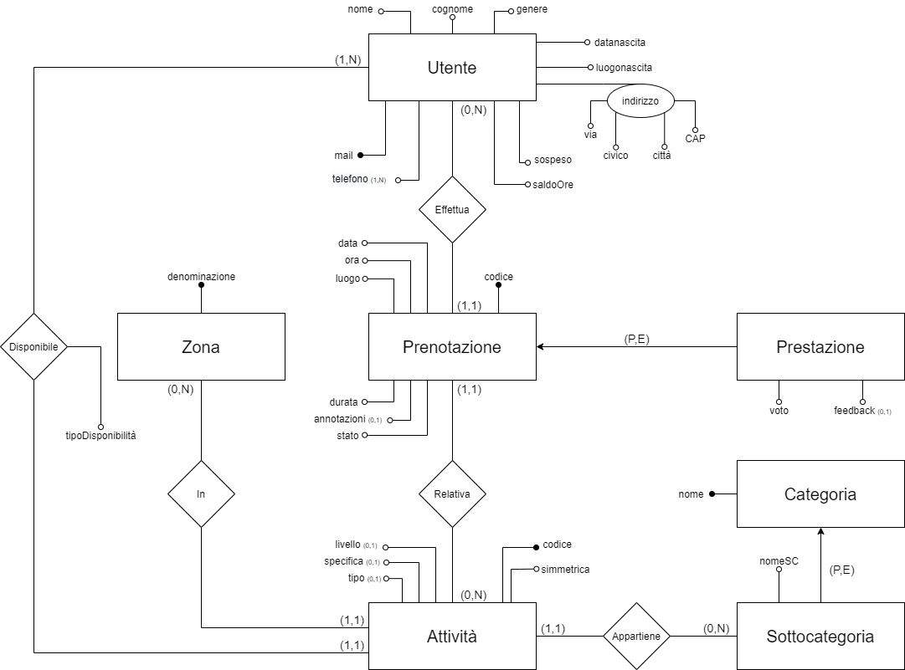

## Dizionario dati ed entità

### Entità

|  |  |  |  |
| --- | --- | --- | --- |
| Nome | Descrizione | Attributi | Identificatori |
| Persona | individuo che fa da riferimento all’iniziativa | mail, telefono(1,N), , nome, cognome, ruolo, referenteProg, partecipaProgFin. | CodP |
| Scuola | Istituti che partecipano ai progetti relativi agli orti scolastici | codMec, nome, prov, cicloIstr, finanziamento, tipoFin, collabora. | codMec |
| Rilevazione | Informazione sulle piante degli orti scolastici | codR, dataRil, dataIns, respRil, modAcquisizione, respRil. | CodR |
| Classe | Le classi che partecipano all’iniziativa | codC, ordine, tipoScuola | CodC |
| Dispositivo | Apparecchi di rilevazione delle informazioni ambientali | IdDisp, tipo | IdDisp |
| Replica | Esemplari piante | numReplica, esposizione, dataDimora, gruppo | NumReplica |
| Orto | Orti interni alla scuola | Nome, tipo, gps, superf, contestoAmb, numSensori, TipoSensori | Nome |
| Specie | Specie piante messe a dimora | NomeScientifico, NomeComune, esposizione, scopo, totRepliche | NomeScientifico |

### Relazioni

|  |  |  |  |
| --- | --- | --- | --- |
| Nome | Descrizione | Attributi | Entità collegate |
| Disponibile | Attività offerta o richiesta da un Utente | tipoDisponibilità | Utente, Attività |
| In | Zona di riferimento per un’Attività offerta o richiesta |  | Attività, Zona |
| Appartiene | Sottocategoria relativa ad un’Attività offerta o richiesta |  | Attività, Sottocategoria |
| Relativa | Attività offerta o richiesta in una certa Prenotazione |  | Prenotazione, Attività |
| Effettua | Prenotazione di offerta o richiesta di un’Attività un Utente |  | Prenotazione, Utente |

### Domini non espliciti

|  |  |  |
| --- | --- | --- |
| Entità / Relazione | Attributo | Dominio |
| Utente | Sospeso | Boolean |
| Utente | Genere | {‘M’, ‘F’, ‘A’} |
| Utente | CAP | Integer (5 digits) |
| Utente | Telefono | String |
| Prenotazione | Annotazioni | String |
| Prenotazione | Stato | {‘S’, ‘A’, ‘R’} |
| Prestazione | Voto | {0, 1, 2, 3, 4, 5, 6, 7, 8, 9, 10} |
| Prestazione | Feedback | String |
| Attività | Simmetrica | Boolean |
| Attività | Livello | String |
| Attività | Tipo | String |
| Attività | Specifica | String |
| Disponibile | TipoDisponibilità | {‘O’, ‘R’} |

## Vincoli non esprimibili nel diagramma

* Il campo saldo ore di utenti è calcolato e si ottiene dalle durate delle prestazioni di attività di categorie non simmetriche
* Gli utenti aventi il saldo ore inferiore a -5 non possono richiedere una prestazione
* Non è possibile che un utente effettui una prenotazione per un’attività offerta da quello stesso utente
* Gli utenti possono essere oggetto di una prenotazione (come offerenti o riceventi) di un’Attività solamente se esiste una disponibilità tra quell’utente e l’attività (come offerente o ricevente)
* Gli utenti sospesi non possono richiedere, o essere richiesti, per una prenotazione
* Non è possibile che esista una prestazione figlia di una prenotazione che non è stata accettata
* Non è possibile aggiornate le informazioni di una prenotazione se esiste una sua prestazione figlia
* La durata di una prestazione va arrotondata per quarti d’ora

## Specifica dei tipi di gerarchie di generalizzazione

|  |  |  |  |
| --- | --- | --- | --- |
| Entità Padre | Entità Figlie | Tipologia | Descrizione |
| Prenotazione | Prestazione | Parziale Esclusiva | Ogni istanza di prestazione è anche istanza di prenotazione (ossia è una prenotazione che è stata accettata ed eseguita). La gerarchia non è totale perché possono esistere prenotazioni che non danno origine a prestazioni |
| Categoria | Sottocategoria | Parziale Esclusiva | Ogni istanza di sottocategoria è anche istanza di categoria (ossia è una sua suddivisione). |

Banca del tempo

Gruppo 18

Mehillka Marien, Parodi Niccolò, Pedemonte Marzia, Pusceddu Matteo

# Progetto logico

## Schema ER ristrutturato

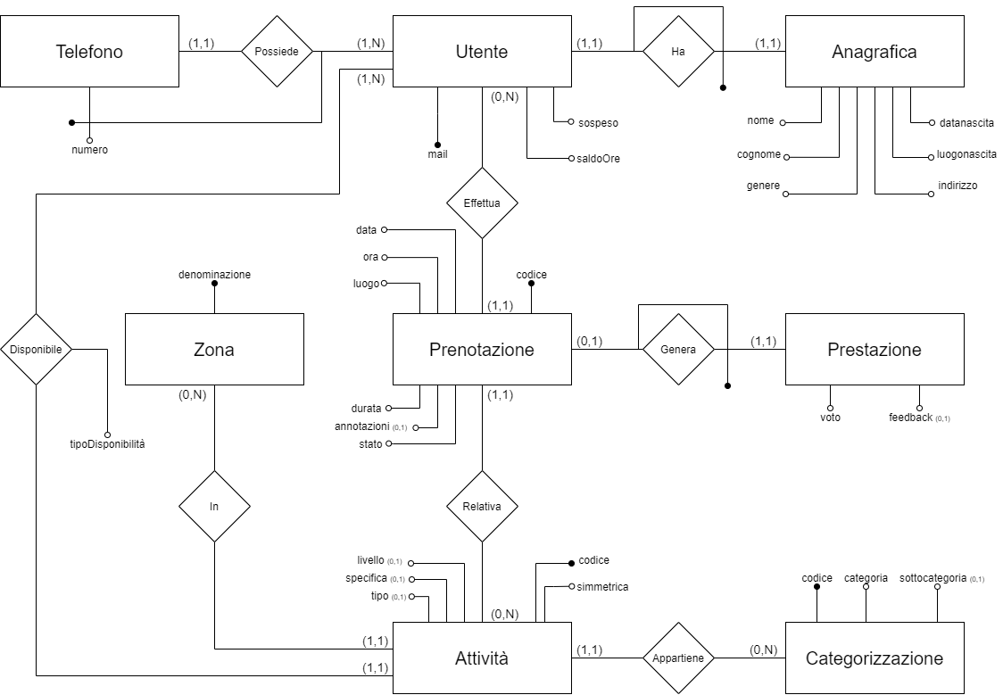

## Modifiche ai domini degli attributi – attributi

### Domini rimossi

|  |  |  |
| --- | --- | --- |
| Entità / Relazione | Attributo | Dominio |
| Utente | Genere | {‘M’, ‘F’, ‘A’} |
| Utente | CAP | Integer (5 digits) |
| Utente | Telefono | String |

### Domini introdotti

|  |  |  |
| --- | --- | --- |
| Entità / Relazione | Attributo | Dominio |
| Anagrafica | Indirizzo | String |
| Anagrafica | Genere | {‘M’, ‘F’, ‘A’} |
| Telefono | Numero | String |

### Attributi modificati

Gli attributi utilizzati per memorizzare i dati anagrafici dell’Utente sono stati spostati in un’entità Anagrafica collegata univocamente all’Utente per snellire la relazione in quanto si tratta di dati poco utilizzati successivamente alla registrazione dell’utente.

## Modifiche ai vincoli

### Vincoli modificati

* Non è possibile che esista una prestazione figlia di una prenotazione che non è stata accettata

→

Non è possibile generare una prestazione in relazione con una prenotazione non accettata

* Non è possibile aggiornate le informazioni di una prenotazione se esiste una sua prestazione figlia   
  →  
  Non è possibile aggiornate le informazioni di una prenotazione se esiste una prestazione relativa

### Vincoli aggiunti

* Univocità della coppia di attributi categoria e sottocategoria nelle categorizzazioni
* Un’attività non può appartenere ad una categorizzazione con sottocategoria nulla
* Non è possibile assegnare valore nullo alla proprietà sottocategoria di una categorizzazione se questa è in relazione con un’attività
* Non è possibile inserire un utente senza inserire almeno un telefono a lui legato

## Documentazione sull’eliminazione delle gerarchie di generalizzazione

Categoria ← Sottocategoria   
Essendo la gerarchia parziale non è stato possibile utilizzare il metodo dell’eliminazione dell’entità padre.   
Invece adottando il metodo di sostituzione con associazione, questa avrebbe dovuto avere cardinalità uno ad uno, non compatibile con le specifiche della base di dati.  
Quindi la gerarchia è stata rimossa utilizzando il metodo dell’eliminazione dell’entità figlia in quanto il numero di vincoli aggiunti non è troppo significativo così come il numero di attributi nulli introdotti.   
È stato necessario introdurre un attributo codice per poter identificare categorizzazione siccome sottocategoria doveva essere reso opzionale.

### Prenotazione ← Prestazione

Essendo la gerarchia parziale non è stato possibile utilizzare il metodo dell’eliminazione eliminazione dell’entità padre.   
La gerarchia è stata rimossa utilizzando il metodo di sostituzione con associazione per i seguenti motivi:  
Evitare di aggiungere ulteriori attributi all’entità prenotazione, che ne ha già una quantità significativa.  
I costi aggiuntivi che le join tra le entità sono ignorabili considerando il fatto che le informazioni di prenotazione non sono significative senza relazionarle agli utenti o alle attività (è quindi sempre necessario eseguire delle join quando si manipolano i suoi dati)

## Schema logico

Utente (mail, sospeso, saldoOre)

Telefono (numero, mailUtente)

Anagrafica (mailUtente, nome, cognome, genere, datanascita, luogonascita, indirizzo)

Prenotazione (codice, data, ora, luogo, durata, annotazioniO, stato, mailUtenteUtente, codiceAttivitaAttivita)

Prestazione (codicePrenotazionePrenotazione, voto, feedbackO)

Attivita (codice, simmetrica, livelloO, specificaO, tipoO, tipoDisponibilità, mailUtenteUtente, codiceCategorizzazioneCategorizzazione, zonaZona)

Categorizzazione (codice, *categoria*, *sottocategoria*O)

Zona (denominazione)

## Verifica qualità dello schema – ottimizzazioni

La relazione Categorizzazione, avente le dipendenze funzionali:

codice → categoria, sottocategoriaO

categoria, sottocategoriaO → codice

Sebbene sia in BCNF presenta delle anomalie:  
il campo categoria è ridondante (va ripetuto per ogni sottocategoria)  
la modifica di una categoria per una tupla della relazione comporta un’anomalia in quanto le rimanenti tuple relative a quella categoria non verrebbero aggiornate.  
Sussiste inoltre un’anomalia di cancellazione in quanto per eliminare una categoria (e di conseguenza le sue sottocategorie) sarebbe necessario eliminare singolarmente tutte le tuple della relazione Categorizzazione corrispondente a quella categoria.  
Le anomalie sono state risolte separando la relazione in due relazioni differenti.

### Schema logico ottimizzato

Utente (mail, sospeso, saldoOre)

Telefono (numero, mailUtente)

Anagrafica (mailUtente, nome, cognome, genere, datanascita, luogonascita, indirizzo)

Prenotazione (codice, data, ora, luogo, durata, annotazioniO, stato, mailUtenteUtente, codiceAttivitaAttivita)

Prestazione (codicePrenotazionePrenotazione, voto, feedbackO)

Attivita (codice, simmetrica, livelloO, specificaO, tipoO, tipoDisponibilità, mailUtenteUtente, codiceCategorizzazioneCategorizzazione, zonaZona)

Categoria (categoria)

Categorizzazione (codice, *categoria*Categoria, *sottocategoria*)

Zona (denominazione)

Banca del tempo

Gruppo 18

Mehillka Marien, Parodi Niccolò, Pusceddu Matteo

# Piani di Esecuzione

## L’elenco delle attività offerte in una certa zona per una certa sottocategoria

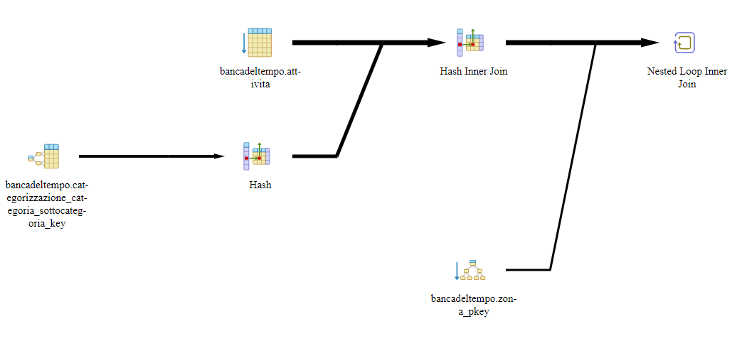

Il sistema esegue una hash inner join tra le attività e le categorizzazioni (per filtrare per sottocategoria), le tuple necessarie di entrambe le relazioni sono ottenute utilizzando gli indici. Categorizzazione, oltre all’indice sulla chiave primaria ha un indice sulla chiave esterna categoria.

Viene infine effettuato un nested loop inner join tra le tuple ottenute e le zone prese dalla relazione utilizzando l’indice sulla chiave primaria.

## L’elenco degli utenti che hanno offerto prestazioni con valutazione >=8 per una data categoria

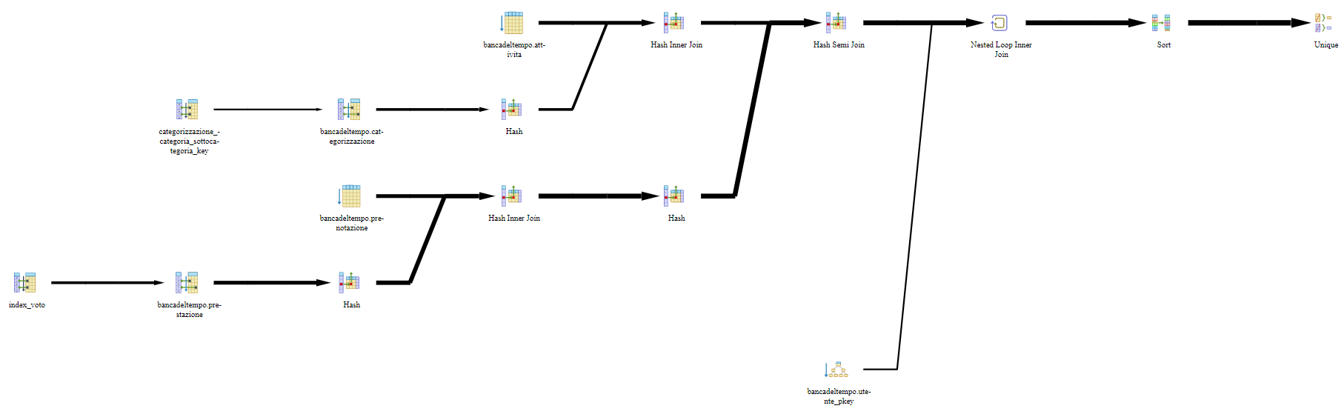

Il sistema si comporta analogamente per ottenere l’elenco delle prestazioni con valutazione >=8 e le attività della categoria:

Utilizzando gli indici (chiave primaria per categorizzazione e indice ad albero sul voto per prestazione) per filtrare le tuple, nel caso di prestazione verrà poi eseguita un’inner join con prenotazione.

Vengono quindi eseguite due ulteriori join, la prima (semi) per unire i risultati ottenuti fino ad ora, e la seconda (nested loop inner) per legare i dati agli utenti (ottenuti usando l’indica sulla chiave primaria).

Il distinct è realizzato con un sort sulla *mail* utentee una unique.

## Selezione del numero di ore guadagnate mensilmente da un certo utente in un intervallo di tempo

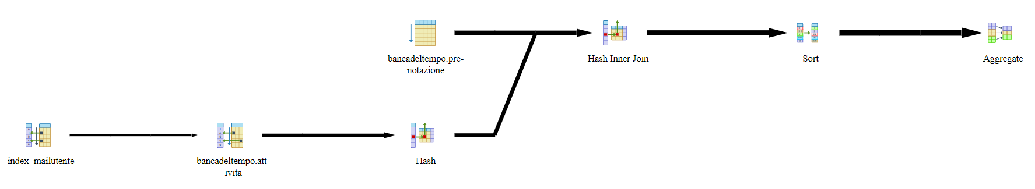

L’utente interessato viene ottenuto utilizzando l’indice sulla chiave primaria della relazione, questa viene quindi unita con una hash inner join ai risultati filtrati dalle prenotazioni.

Il filtro è sulla data e sullo stato (solo le prenotazioni accettate, alle quali, secondo ai vincoli specificati, corrispondono le prestazioni, porteranno ad un saldo ore positivo).  
Il sistema non utilizza l’indice sul campo Stato di prenotazione perché, in base alla popolazione della base di dati, la maggior parte delle prenotazioni sono accettate, di conseguenza non si avrebbe una riduzione sufficiente di tuple sulle quali eseguire il filtro.

Il group by è realizzato con un sort su mese ed anno ed un aggregate.

## L’elenco delle prestazioni di attività simmetriche

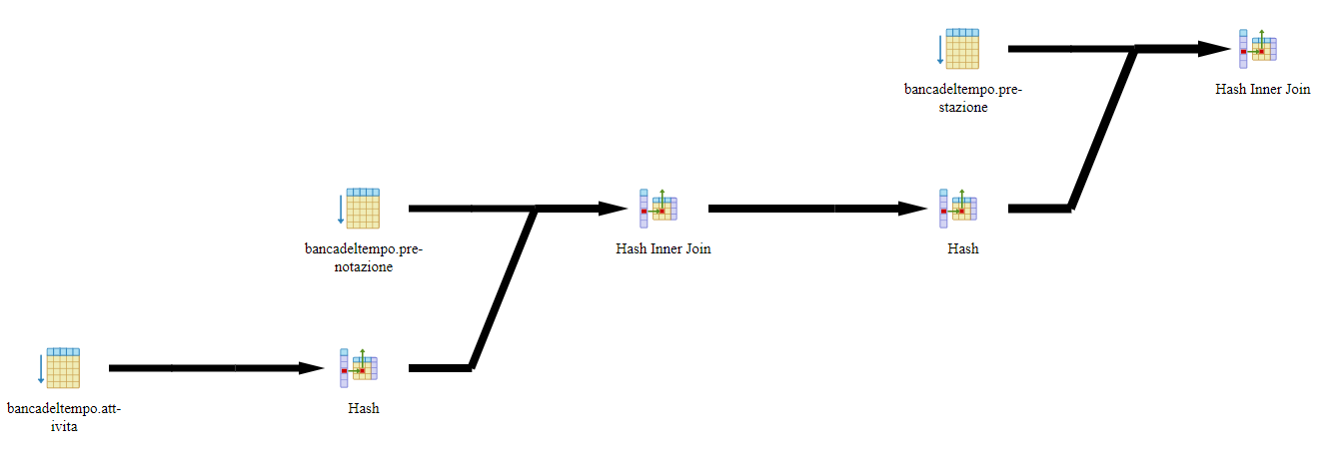

Vengono eseguiti degli hash inner join prima tra le prenotazioni e le attività (queste ultime filtrate sull’attributo *simmetrica*) e poi tra l’output ottenuto e le prestazioni.

## L’elenco degli utenti sospesi o che abbiano il saldo ore inferiore a -5

Viene eseguita una hash inner join tra gli utenti (filtrati per *saldoOre* e *sospeso*).

## L’elenco delle prenotazioni rifiutate per la giornata di oggi

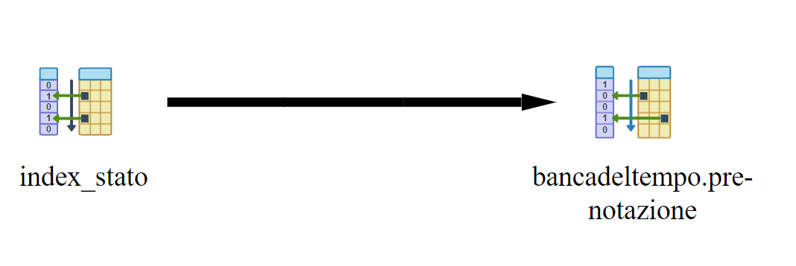

Le prenotazioni sono ottenute utilizzando l’indice sullo stato e successivamente filtrate per la data.

Il sistema utilizza l’indice sullo stato in quanto la percentuale di prenotazioni rifiutate nella base di dati è molto bassa, di conseguenza otterrà un numero limitato di tuple sulle quali eseguire il filto.

Banca del tempo

Gruppo 18

Mehillka Marien, Parodi Niccolò, Pusceddu Matteo

# Controllo dell’Accesso

|  |  |  |  |  |  |  |  |  |  |  |
| --- | --- | --- | --- | --- | --- | --- | --- | --- | --- | --- |
| Utente | | | Utente | | Correntista | | ResponsabileCat | | AmministratoreBanca | |
|  | | S | ✕ | | ✓ | | ✓ | | ✓ | |
| I |
| U | *mail, sospeso* | | *mail, sospeso* | |
| D | ✕ | | ✕ | |
| Anagrafica | | | Utente | | Correntista | | ResponsabileCat | | AmministratoreBanca | |
|  | | S | ✕ | | ✓ | | ✓ | | ✓ | |
| I |
| U |
| D | ✕ | | ✕ | |
| Telefono | | | Utente | | Correntista | | ResponsabileCat | | AmministratoreBanca | |
|  | | S | ✕ | | ✓ | | ✓ | | ✓ | |
| I |
| U |
| D |
| Categoria | | | Utente | | Correntista | | ResponsabileCat | | AmministratoreBanca | |
|  | | S | ✓ | | ✓ | | ✓ | | ✓ | |
| I | ✕ | | ✕ | |
| U |
| D |
| Categorizzazione | | | Utente | | Correntista | | ResponsabileCat | | AmministratoreBanca | |
|  | | S | ✓ | | ✓ | | ✓ | | ✓ | |
| I | ✕ | | ✕ | |
| U |
| D |
| Attività | | | Utente | | Correntista | | ResponsabileCat | | AmministratoreBanca | |
|  | | S | ✓ | | ✓ | | ✓ | | ✓ | |
| I | ✕ | |
| U |
| D |
| Prenotazione | | | Utente | | Correntista | | ResponsabileCat | | AmministratoreBanca | |
|  | | S | ✕ | | ✓ | | ✓ | | ✓ | |
| I |
| U |
| D |
| Prestazione | | | Utente | | Correntista | | ResponsabileCat | | AmministratoreBanca | |
|  | | S | *voto, feedback* | | ✓ | | ✓ | | ✓ | |
| I | ✕ | |
| U |
| D |
| Zona | | | Utente | | Correntista | | ResponsabileCat | | AmministratoreBanca | |
|  | | S | ✓ | | ✓ | | ✓ | | ✓ | |
| I | ✕ | | ✕ | | ✕ | |
| U |
| D |
| Relazione | | | | Ruolo | | Ruolo | Ruolo | Ruolo | |
|  | Select | | | ✓ (permesso)  [eventuali campi]  ✕ (non permesso) | | ✓ (permesso)  [eventuali campi]  ✕ (non permesso) | ✓ (permesso)  [eventuali campi]  ✕ (non permesso) | ✓ (permesso)  [eventuali campi]  ✕ (non permesso) | |
| Insert | | |
| Update | | |
| Delete | | |

## Specifiche ruoli

### Utente

Coloro che non posseggono un conto sulla banca del tempo.

Non sono registrati sulla base di dati e possono unicamente visualizzare quali attività vi sono svolte in quali zone con le relative valutazioni e feedback.

### Correntista

Coloro che posseggono un conto sulla banca del tempo, posseggono tutti i permessi degli utenti.

I loro dati sono registrati sulle relazioni Utente, Anagrafica e Telefono.  
Possono quindi inserirvi dati o modificarne le informazioni correnti.

Possono inoltre manipolare le relazioni Attività, Prestazione e Prenotazione per indicare i loro bisogni e disponibilità e per interagire con gli alti correntisti.

A livello applicativo verrà impedito loro di modificare o eliminare i dati che non gli appartengono, mentre i vincoli di integrità renderanno impossibile eliminare Attività o Prenotazioni che causerebbero perdite di dati a cascata.

### ResponsabileCat

Coloro che possono gestire una categoria sulla banca del tempo, posseggono tutti i permessi dei correntisti.

Hanno la possibilità di modificare le informazioni di una o più categorie e delle relative sottocategorie.

I vincoli di integrità gli impediranno di cancellare categorie / sottocategorie per le quali esistono delle attività, mentre a livello applicativo verrà impedito loro di modificare le informazioni delle categorie delle quali non sono responsabili.

Possono cedere i loro privilegi sulle categorie ad altri utenti, eventualmente permettendogli di fare lo stesso.

### AmministratoreBanca

Coloro che hanno il controllo sulla base di dati.

Possono visualizzare, inserire, modificare od eliminare tutte le informazioni su ogni relazione.

Hanno anche la possibilità di cedere i loro privilegi ad altri utenti, eventualmente permettendogli di fare lo stesso.